Вакуумный упаковщик бескамерный
(окрашенный корпус)

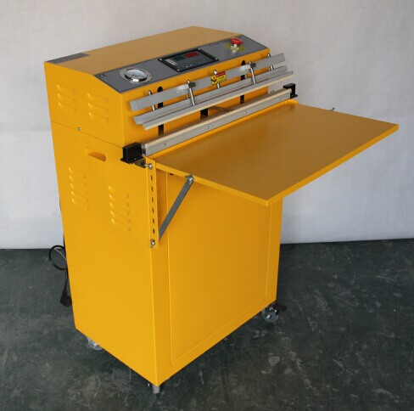

ПАСПОРТ
РУКОВОДСТВО ПО ЭКСПЛУАТАЦИИ

Выражаем благодарность за приобретение оборудования
торговой марки FoodAtlas!

Компания Агроресурс производит под собственными торговыми марками FoodAtlas и AR более 2000 наименований оборудования, в том числе для общественного питания фритюрницы, грили контактные, вафельницы Корн Дог, аппараты для сахарной ваты и попкорна, проточные водонагреватели, грили для шаурмы, фризеры для мягкого мороженного, жарочные поверхности, мармиты, линии раздачи, тепловые витрины, сокоохладители, мангалы электрические, тостеры для хлеба и булочек и многое другое.
Все оборудование имеет необходимую разрешительную документацию для использования в России и странах Таможенного союза, многое оборудование сертифицировано в соответствии с требованиями Европейского Союза (сертификат CE).

Вы приобрели технически сложное изделие, просим Вас внимательно ознакомиться с данным руководством по эксплуатации.

Завод-изготовитель оставляет за собой право вносить в конструкцию изделия непринципиальные изменения и усовершенствования без отражения их в настоящем руководстве (РЭ).

I.Описание
Машина вакуумной упаковки камерного типа серии VS предназначена для упаковки в вакуумные пакеты продуктов питания, лекарственных препаратов, предметов одежды, электронных деталей, оборудования систем управления. Новая модель бескамерного вакуумного упаковщика оснащена функциями создания вакуума и нагнетания инертного газа, также возможно комбинированное использование этих двух функций. Отсутствие камеры позволяет упаковывать продукты разнообразных размеров и форм. Кроме того, преимущество данной модели упаковщика заключается в том, что вы можете использовать как функцию вакуумной упаковки, так и функцию упаковки с нагнетанием инертного газа. Широкий диапазон применения, высокая экономическая эффективность и удобство использования.
Машина может использовать различные комбинации упаковочных пленок, такие как полиэстер/полиэтилен, нейлон/полиэтилен, полипропилен / полиэтилен, полиэстер / нейлон / алюминиевая фольга /PE пленка, алюминиевая фольга / PE пленка и другие многослойные материалы. Преимущества вакуумной упаковки и упаковки с нагнетанием инертного газа: защищает от попадания влаги, образования плесени, защищает от моли, загрязнения, окисления, экструзии; удобна для транспортировки, способствует увеличению срока хранения, гарантирует сохранение качества товара. Еще одним преимуществом машины является компактная структура, малый объем, вес, низкое энергопотребление, высокая чувствительность, простота эксплуатации и ремонта и т.д.

II. Конструкция и принцип работы
Машина в основном состоит из четырех деталей, системы цепи, пневматической системы и вакуумной системы, которая соответствует современным международным технологиям управления и осуществляет автоматизацию процесса вакуумной упаковки. Необходимо отрегулировать мощность вакуумного насоса, чтобы увеличить температуру запайки и упаковать продукт. Данная модель вакуумного упаковщика не может быть заменена стандартным вакуумным упаковщиком только с функцией с нагнетанием инертного газа.
Принцип работы машины: разместите упаковочный пакет напротив выхлопного сопла таким образом, чтобы откачать воздух, после того, как весь воздух будет выкачан, запечатайте пакет. Высокая степень вакуума и небольшой объем воздуха в пакете после упаковки препятствует размножению бактерий и других микроорганизмов и способствует защите товаров от плесени, окисления и порчи. В то же время, после того, как товары упакованы, может уменьшить объем упаковки, так чтобы было удобнее транспортировать и хранить некоторых мягкие предметов.

III. Технические характеристики

1.Параметры вакуумного упаковщика

Модель  Характеристика | DZQ-400TE | VS-600E
Энергопотребление | 220В/50Гц | 220В/50Гц
Мощность двигателя | 1кВт | 1.8кВт
Рабочий объем вакуумного насоса | 4.3м³/ч 72л/мин | 20м³/ч 330л/мин
Уровень нагнетания инертного газа | 0.8 бар | 0.8 бар
Длина запечатывания | 400мм×8мм | 600мм×8мм
Габаритные размеры | 500мм×340мм×450мм | 760мм×590мм×1000мм
Вес | 40кг | 85кг

2. Техническая информация

Временное ограничение | 1) вакуум: 0-200 секунд, отклонение: <0.1%
Временное ограничение | 2) нагнетание: 0-200 секунд, отклонение: <0.1%
Временное ограничение | 3) запечатывание: 0-8 секунд, отклонение: <0.1%
Временное ограничение | 4) охлаждение: 0-50 секунд, отклонение: <0.1%
5) подсчет заданного значения: 0-9999 раз
6) автоматический интервал: 0-100 секунд

IV. Руководство пользователя
1.Панель управления

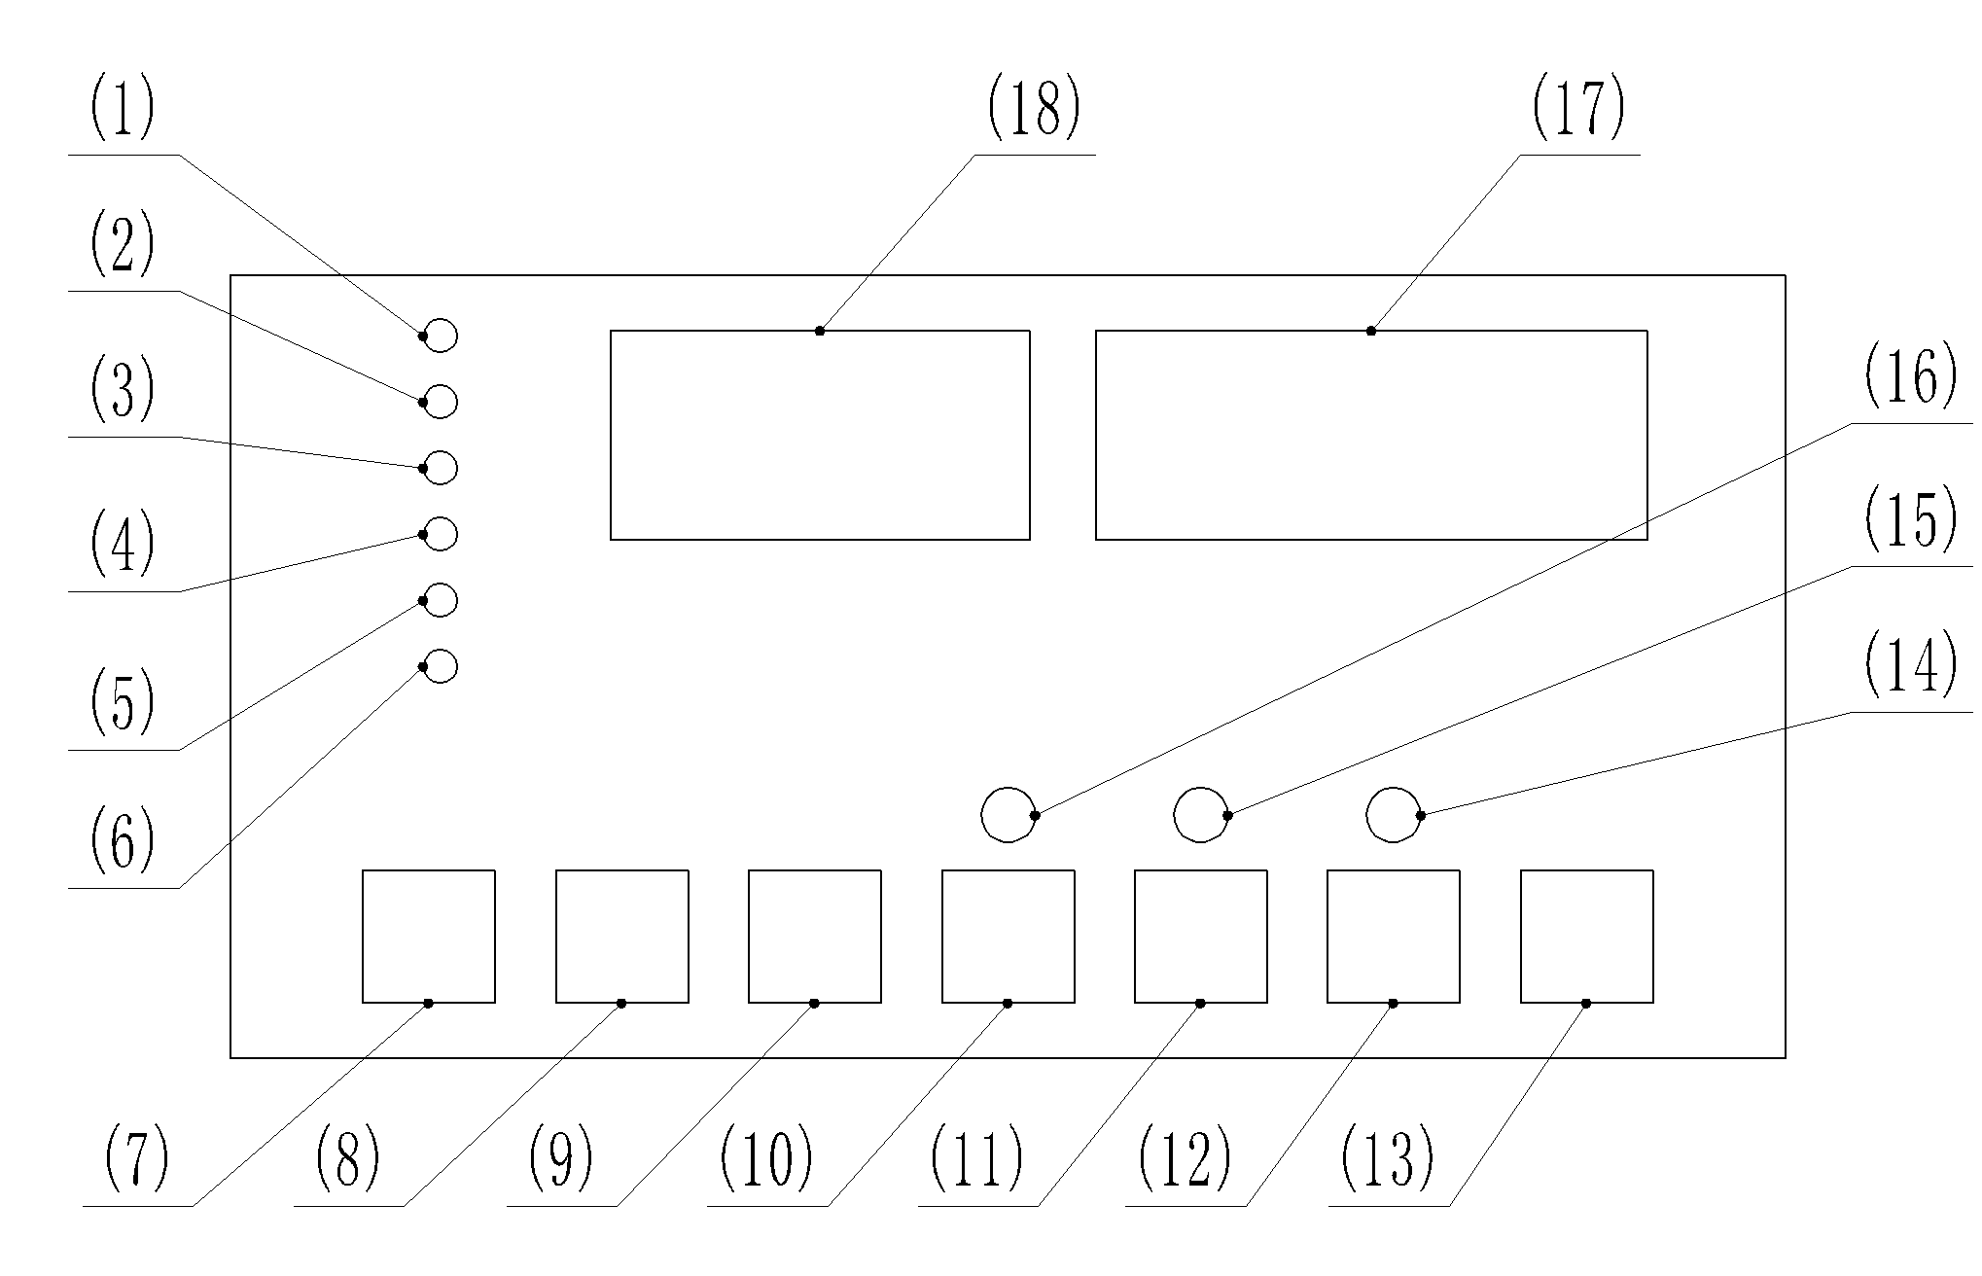

(1) | Индикатор вакуума | (2) | Индикатор нагнетания газа
(3) | Индикатор запечатывания | (4) | Индикатор охлаждения
(5) | Индикатор работы счетчика | (6) | Индикатор интервала
(7) | Кнопка «Установка» | (8) | Кнопка «Добавить»
(9) | Кнопка «Убавить» | (10) | Кнопка «Автоматический режим»
(11) | Выключатель режима вакуума | (12) | Выключатель режима нагнетания газа
(13) | Кнопка сброса | (14) | Индикатор пневматического выключателя
(15) | Индикатор выключателя нагнетания газа | (16) | Индикатор автоматического режима
(17) | Дисплей счетчика | (18) | Дисплей времени
2. Параметры установки

(1) Установка времени создания вакуума

а) Когда Вы включаете машину на дисплее (18) отображается значение «00» это означает, что машина находится в режиме ожидания.
б) Длительное нажатие на кнопку 7 позволит выбрать нужную функцию и загорится индикатор создания вакуума «F01». Затем Вы можете отрегулировать время создания вакуума в зависимости от размера пакета, нажав на кнопку 8 или 9. Если одновременно горит индикатор создания вакуума и включен режим вакуума, это означает, что Вы можете использовать функцию вакуума.

(2) Установка времени нагнетания инертного газа
Длительное нажатие на кнопку 7 позволит выбрать нужную функцию и загорится индикатор нагнетания инертного газа «F02». Затем Вы можете отрегулировать время нагнетания газа в зависимости от размера пакета, нажав на кнопку 8 или 9. Если одновременно горит индикатор создания вакуума и включен режим индикатор нагнетания газ, это означает, что Вы можете использовать функцию нагнетания инертного газа.

(3) Установка времени запечатывания
Нажмите кнопку 7 и удерживайте ее до тех пор, пока не появится режим настройки, нажмите кнопку 7 еще раз, загорится индикатор запечатывания и появится код операции «F03». Нажав на кнопку 8 или 9, Вы можете отрегулировать время запечатывания в зависимости от качества материала и его толщины.

(4) Установка времени периода охлаждения
Нажмите кнопку 7 и удерживайте ее до тех пор, пока не появится режим настройки, нажмите кнопку 7 еще раз, загорится индикатор охлаждения и появится код операции «F04». Выбор времени периода охлаждения зависит от того, какого эффекта запечатывания Вы хотите достигнуть.

(5) Установка счетчика по умолчанию (функция доступна только при включении автоматического режима)
Нажмите кнопку 7 и удерживайте ее до тех пор, пока не появится режим настройки, нажмите кнопку 7 еще раз, загорится индикатор работы счетчика и появится код операции «F05». Теперь Вы можете установить количество пакетов, которые собираетесь запечатать в автоматическом режиме. Машина прекратит процесс запечатывания, когда численный подсчет на дисплее 17 достигает заданного значения (Примечание: Вы можете задать значение только тогда, когда значение счетчика по умолчанию больше, чем отображаемое на дисплее 17 в режиме ожидания).

(6) Установка времени автоматического интервала (функция доступна только при включении автоматического режима)

Нажмите кнопку 7 и удерживайте ее до тех пор, пока не появится режим настройки, нажмите кнопку 7 еще раз, загорится индикатор интервала и появится код операции «F06». После этого, Вы можете установить время автоматического интервала с учетом профессионализма оператора.
Нажмите кнопку 7 после того, как установите все настройки, чтобы включить режим ожидания. После этого, в соответствии с требованиями упаковки, включите или выключите автоматический режим, режим создания вакуума или нагнетания инертного газа.
Нажмите и удерживайте кнопку Сброса для сброса значения счетчика 17 в режиме ожидания.
Эта модель упаковщика оснащена функцией запоминания операций. Поэтому при последующем включения машины, будут сохранены предыдущие настройки.

V. Режим эксплуатации

Эта машина может быть открыта или закрыта с помощью вакуумного выключателя, зарядный коммутатор используется для переключения режимов работы.

1. Создание вакуума, запечатывание, охлаждение

В режиме ожидания включите насос, и загорится индикатор создания вакуума. Нажмите на ножной выключатель и запустите программу. Затем вакуумный насос начнет работу. После того, как воздух будет откачан, начнется процесс запечатывания и охлаждения. После того, как программа будет выполнена, машина вернется в режим ожидания. (Этот режим подходит для вакуумной упаковки продуктов питания, электронных девайсов, лекарственных препаратов, инструментов и других промышленных товаров.)

2. Нагнетание инертного газа, запечатывание, охлаждение

В режиме ожидания включите режима нагнетания газа, загорится индикатор, нажмите на ножной выключатель и электромагнитный клапан начнет работать. После того, как процесс нагнетания газа завершится, начнется процесс запечатывания и охлаждения. После того, как программа будет выполнена, машина вернется в режим ожидания. (Этот режим подходит для упаковки нагнетанием инертного газа продуктов питания, электроники, бытовой техники и других отраслей промышленности.)

3. Создание вакуума, нагнетание инертного газа, запечатывание, охлаждение

В режиме ожидания включите насос и режима нагнетания газа, загорятся соответствующие индикаторы, нажмите на ножной выключатель и насос начнет работать. После того, как воздух будет откачан, отключите электромагнитный клапан. После того, как будет создан вакуум (газ может быть выбран Вами самостоятельно, например азот), начнется процесс запечатывания и охлаждения. После того, как программа будет выполнена, машина вернется в режим ожидания. (Этот режим подходит для упаковки пищевых продуктов и защиты хрупких товаров).

4. Запечатывание, охлаждение

В режиме ожидания выключите насос и режима нагнетания газа, нажмите на ножной выключатель, начнется процесс запечатывания и охлаждения. После того, как программа будет выполнена, машина вернется в режим ожидания. (Этот режим подходит для упаковки отдельных изделий, таких как канцелярские товары, бытовая техника и лекарственные препараты).

5. Аварийная остановка

В случае если возникли какие-либо неполадки в работе машины или Вы хотите прервать выполнение операции, нажмите кнопку аварийной остановки, чтобы отключить питание на панели управления. Поверните выключатель по часовой стрелке, чтобы вернуться в режим ожидания.
Примечание: Подключите машину к сети за 5 минут да начала работы. (Таким образом можно увеличить срок службы упаковщика).

VI Основные неисправности

Во время работы машины может произойти сбой, общие причины и способы устранения неисправностей приведены в таблице ниже.

Проблема | Причина | Решение
Низкое качество запечатывания | Нагревательная пластину из тефлона или силикона загрязнена | Очистите пластину
Низкое качество запечатывания | Тефлоновый материал с адгезивным покрытием поврежден | Замените тефлоновую пленку
Низкое качество запечатывания | Силикагель поврежден | Замените или очистите
Низкое качество запечатывания | Электрический ленточный нагреватель вышел из строя | Замените ленточный нагреватель
Низкое качество запечатывания | короткое время охлаждения | Увеличьте время периода охлаждения
Неравномерное запечатывание | Силикагель поврежден | Замените силикагель
Нагревательный провод поврежден | Длительное время запечатывания | Установите регулятор времени на минимально возможное для выполнения операции «запечатывания»
Нагревательный провод поврежден | Недостаточное время охлаждения | Увеличьте время периода охлаждения
Нагревательный провод поврежден | Пленка повреждена | Замените пленку
Нагревательный провод поврежден | Нагревательная пластина не работает | Замените ленточный нагреватель
Нагрев лезвия не происходит, хотя индикатор горит | Ленточный нагреватель поврежден | Замените ленточный нагреватель
Нагрев лезвия не происходит, хотя индикатор горит | Нагревательный трансформатор поврежден | Вызовите специалиста. Самостоятельная замена трансформатора может быть опасна.
Во время работы насоса, воздух из пакета не выходит | Газовое сопло не правильно размещено | Выключите питание и начните процесс сначала
Во время работы насоса, воздух из пакета не выходит | Воздух остается в пакете | Поднесите продукт ближе к газовому соплу
Во время работы насоса, воздух из пакета не выходит | Газовое сопло и фильтр загрязнены | Очистите газовое сопло и фильтр
Индикатор нагрева включен, ножной выключатель нажат, давление не опускается | Ножной выключатель вышел из строя | Проверьте, горит ли индикатор неярко при нажатии на педаль( если нет, пожалуйста, замените переключатель.)
При нажатии на педаль, давление опускается. При ослаблении нажатия на педаль давление растет | Верхний сенсор | Проверьте выключатель сенсора
 | Неправильно размещен сенсор газового сопла в пакете | Проверьте выключатель сенсора
 | Смещение сенсора передней воздушной форсунки относительно газового сопла вакуума. | Выберите режим вакуума и включите ножной выключатель, затем направьте газовое сопло и проверьте индикатор.
 | Средний сенсор | Когда губка касается пакета и происходит контакт, проверьте ярко ли горит индикатор.
Процесс запечатывания остановился (индикатор не горит） | Запустите сенсор | Проверьте, ярко ли горит индикатор, когда начинается нагрев.

VII. Техническое обслуживание и ремонт оборудования

1. Перед началом работы внимательно прочитайте руководство по эксплуатации и ознакомьтесь с основными параметрами настройки и функциями оборудования.
2. Не забывайте смазывать движущиеся части оборудования и отверстие сопла. В соответствии с инструкцией налейте масло в вакуумный насос, поддерживайте уровень масла на значении ½, указанном в окне маслоизмерителя, в то же время, уровень масла не должен превышать отметку 3/4. Периодически проверяйте чистоту и уровень масла.
3. Регулярно очищайте воздушный фильтр. Воздух попадает в вакуумный насос через фильтр. Эффект вакуумного насоса не будет идеальным, если крышка и фильтр будут загрязнены. Таким образом, крышку воздушного фильтра и сетку необходимо очищать один раз в неделю.
4. Между крышкой воздушного фильтра и окружающей средой может попасть инородное тело (небольшое количество жидкости, порошка или гранул). Пожалуйста, регулярно проверяйте и очищаете фильтр.
5. Если трубка грязная, пожалуйста, очистите ее.
6. Для обеспечения безопасности необходимо проверить заземление машины.
7. Перед запечатыванием убедитесь, что инородные тела не попали на пленку, это обеспечит прочность запечатывания.
8. Если силикон или тефлон на нагревательной пластине начала гореть, это может привести к короткому замыканию и результат запечатывания будет неудовлетворительным. Проверяйте и своевременно заменяйте пленку.
9. При обнаружении неисправности, немедленно отключите питание или нажмите кнопку аварийной остановки, если это необходимо. Выключите питание, выясните причину неисправности и устраните проблему.

VII. Схема машины

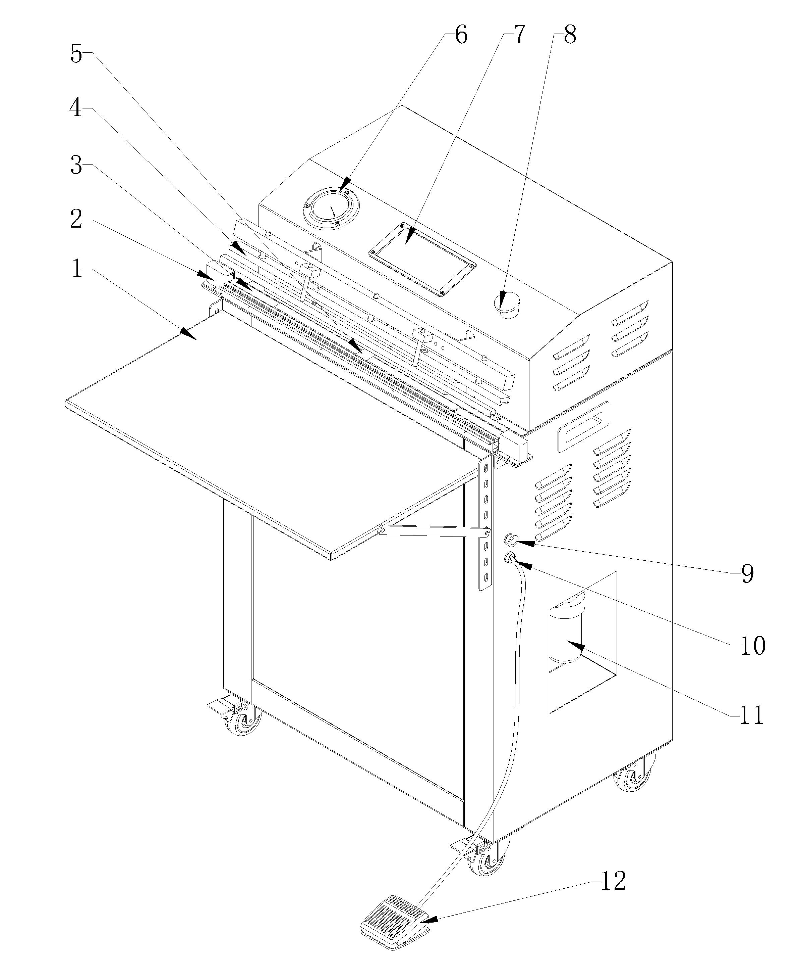

1.Загрузочный стол | 7.Приборная панель
2.Крышка | 8.Аварийная остановка
3.Ленточный нагреватель | 9.Воздушный выключатель
4.Верхняя запаивающая пластина | 10. Контактное гнездо
5.Газовое сопло | 11.Фильтр
6.Вакууметр | 12.Ножная педаль

IX. Электрическая схема

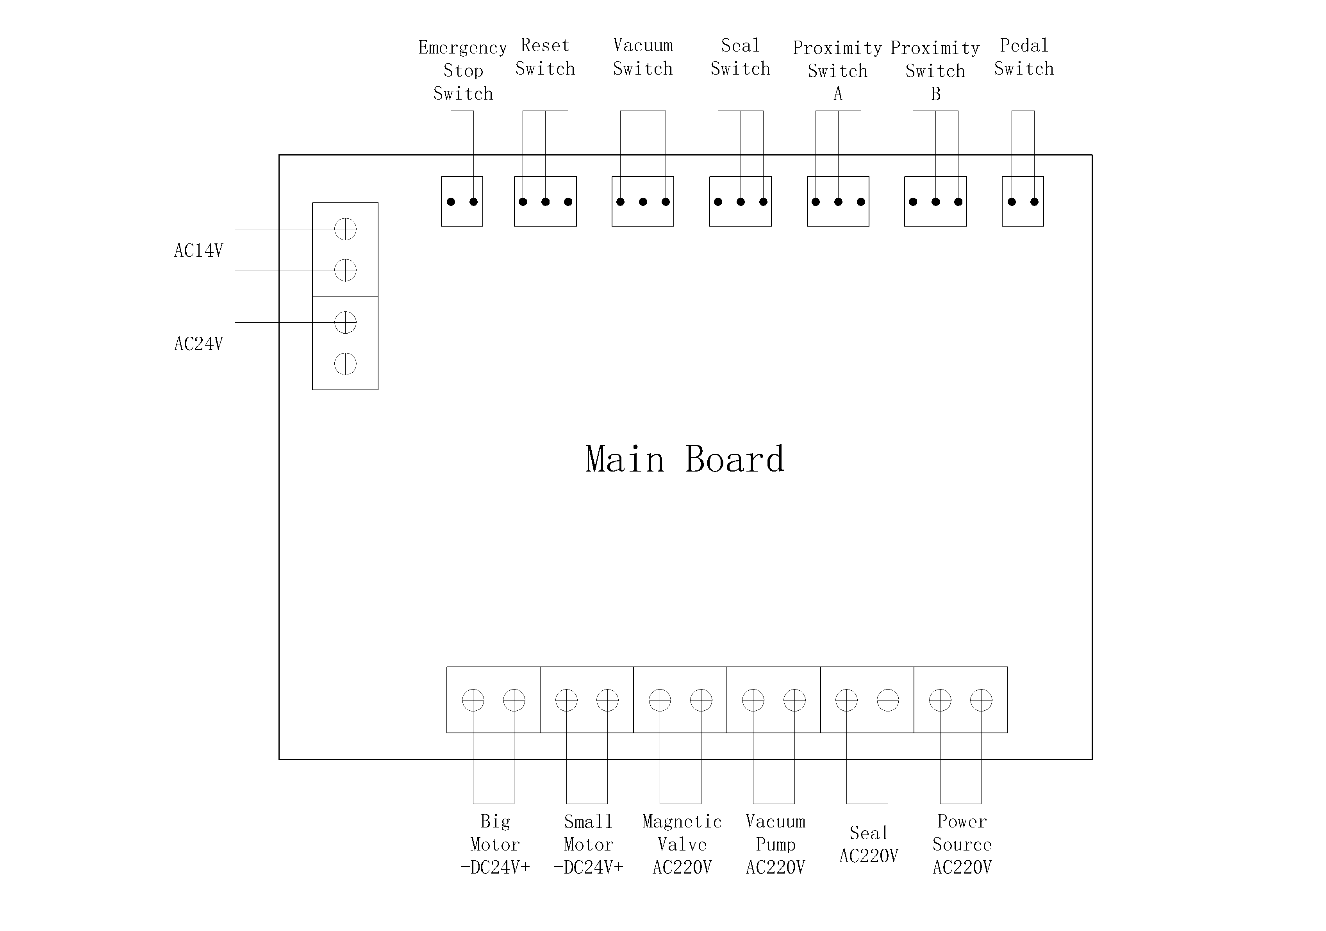

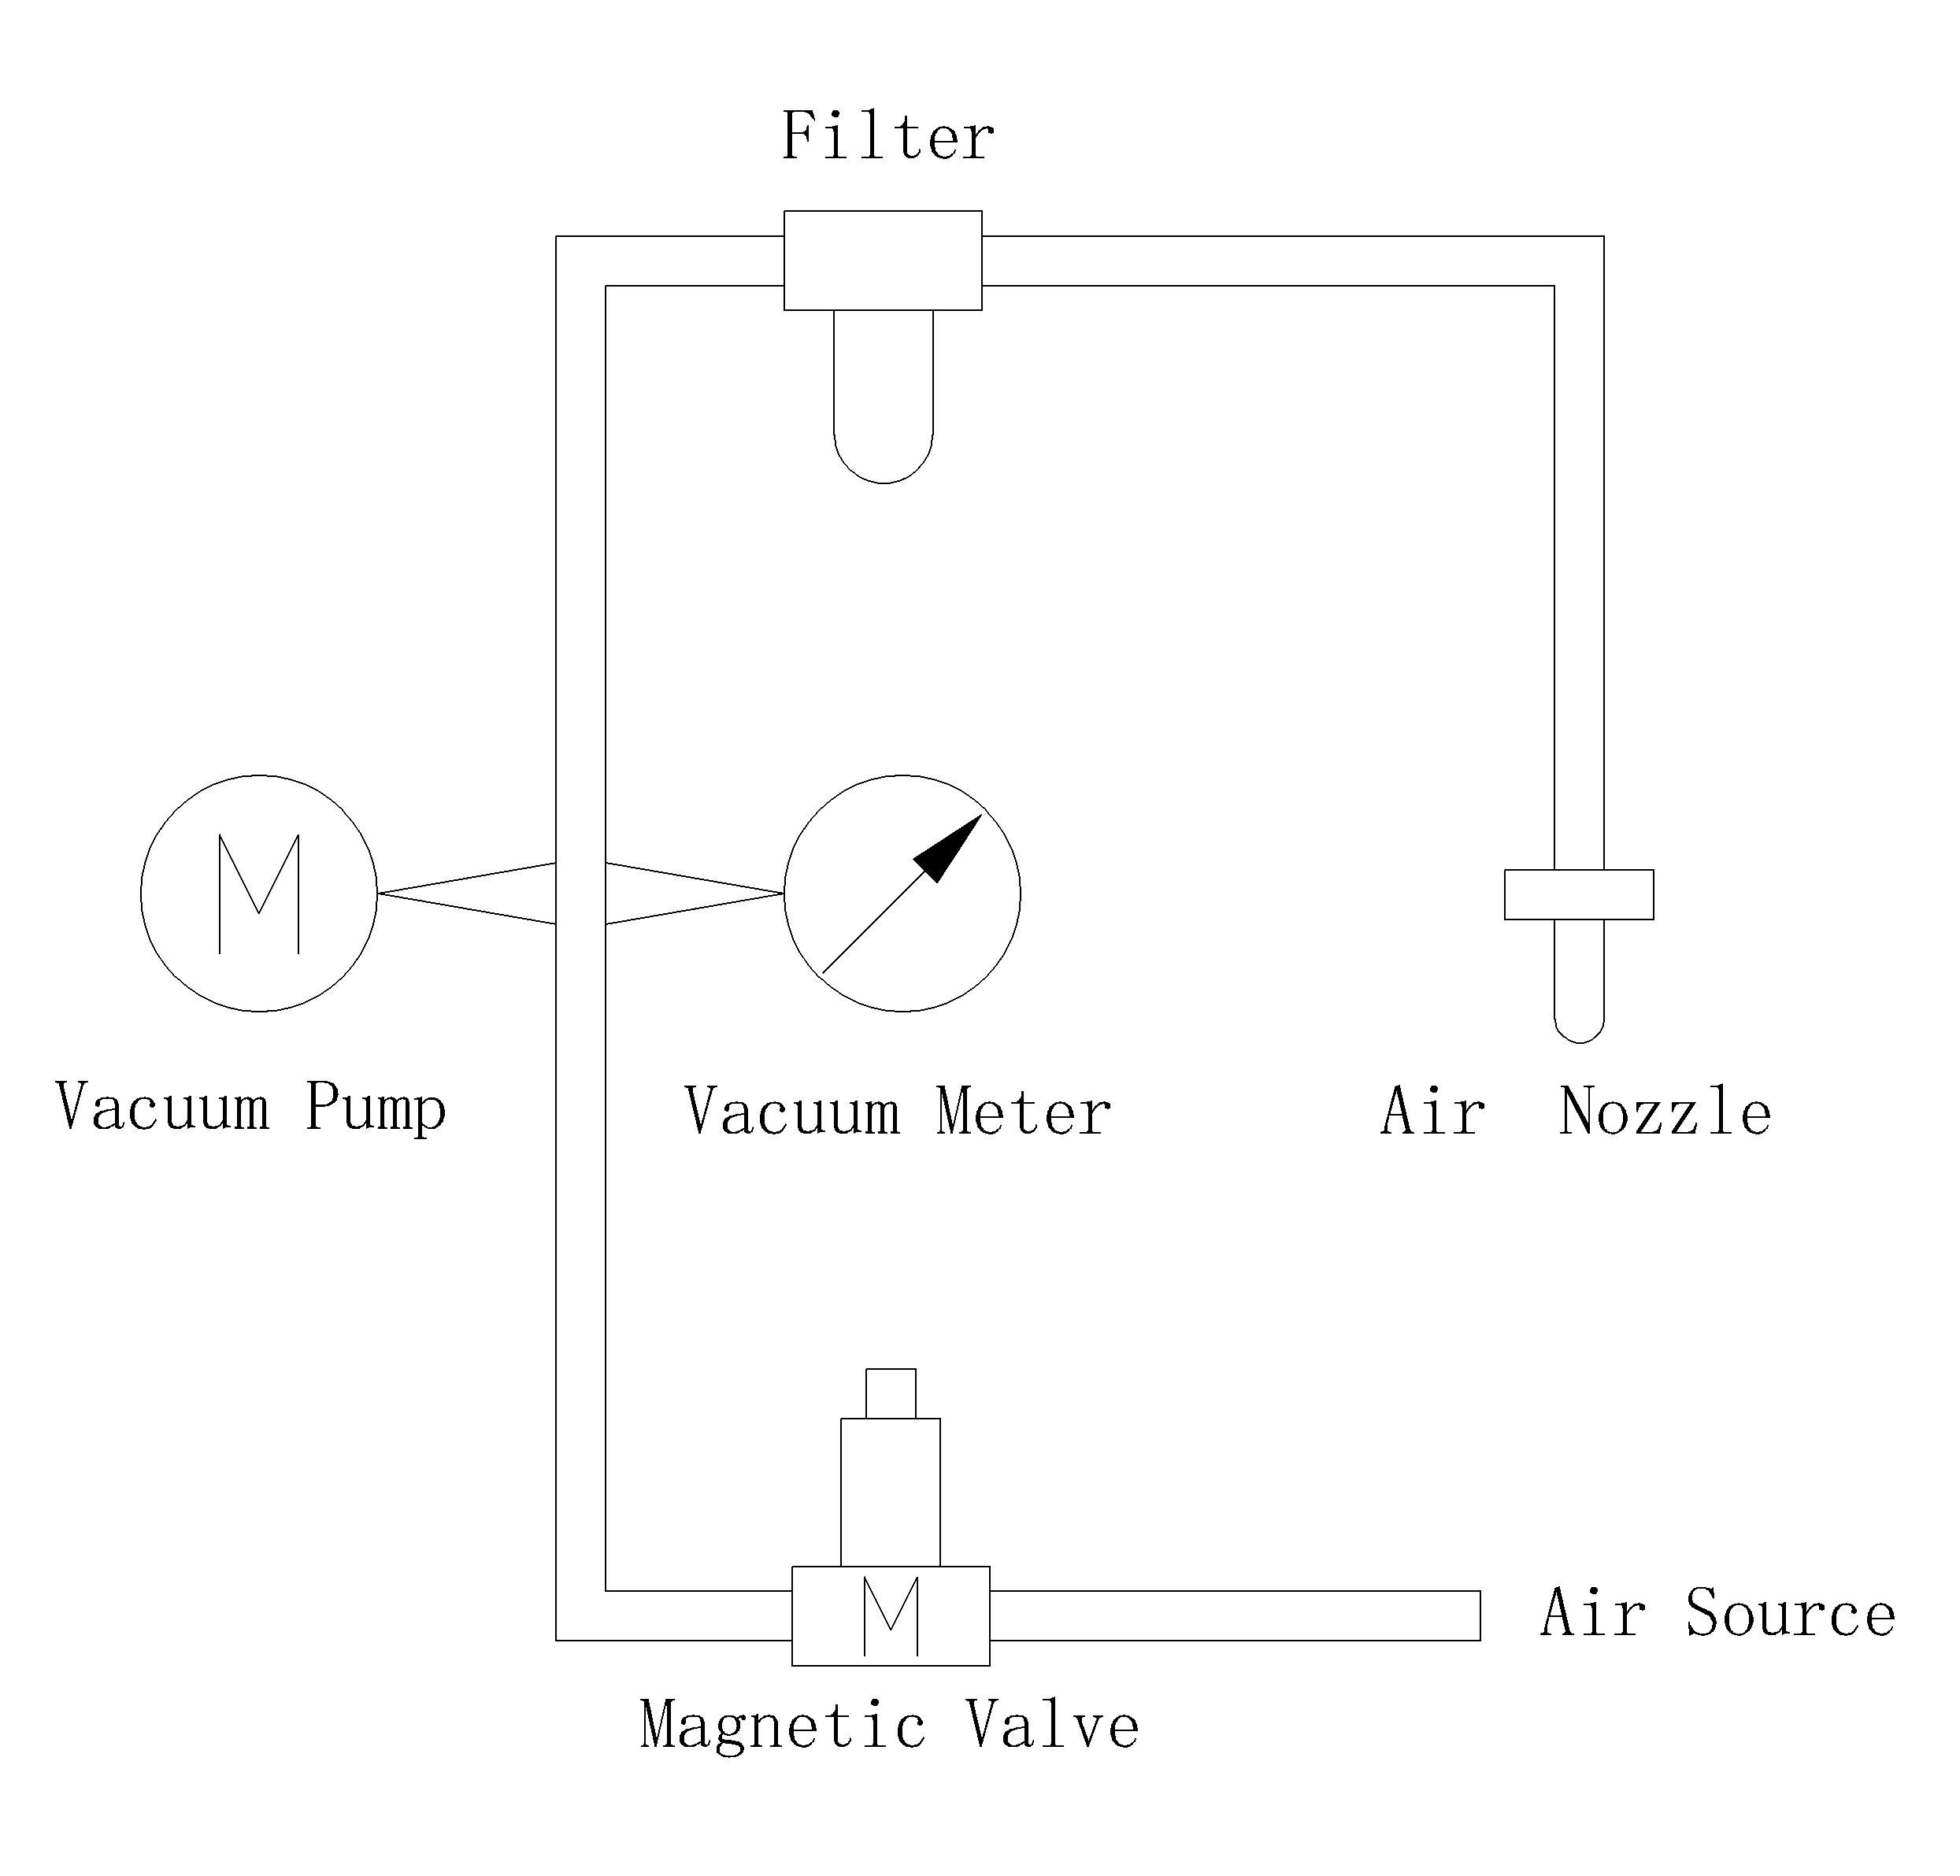
Х. Пневматическая схема

Filter - фильтр
Vacuum Pump - вакуумный насос
Vacuum Meter - вакуумметр
Air Nozzle - воздушный насос
Magnetic Valve - магнитный клапан
Air Source - источник подачи воздуха

XI. Комплектация

Наименование | Количество | Единица измерения | Примечания
Вакуумная машина | 1 | шт
Загрузочный стол | 1 | набор
Нагревательная пластина | 1 | шт
Шнур питания | 1 | шт
Штанга для поддержки загрузочного стола | 2 | шт
Руководство по эксплуатации | 1 | шт
Ножной выключатель | 1 | шт

АКТ
пуска машины в эксплуатацию

Настоящий акт составлен

в город____________________________________________________
дата_______________________________________________________

Владельцем Вакуумного упаковщика бескамерного VS-600E __________________________________________________________
(должность, Ф.И.О. владельца)
Заводской номер машины_________________________________
В том, что Вакуумный упаковщик бескамерный VS-600E -____
дата выпуска __________
пущен в эксплуатацию ________________________________
в _________________________________________________________
(наименование, почтовый адрес эксплуатирующего предприятия)
Механиком __________________________________________________________
(Ф.И.О. механика, наименование монтажной организации, печать или штамп)

и передано на обслуживание механику
_________________________________________________________
(Ф.И.О. механика)

__________________________________________________________
(почтовый адрес организации, осуществляющей ТО и ремонт, печать или штамп)
АКТ-РЕКЛАМАЦИЯ
Настоящий акт составлен _________________________________________________
(дата, город)
Владельцем Вакуумного упаковщика бескамерного VS-600E __________________________________________________________
(должность, Ф.И.О. владельца)
Представителем завода или незаинтересованной стороны __________________________________________________________
Независимый представитель _______________________________________________
Наименование машины, марка, тип Вакуумный упаковщик бескамерный VS-600E -_________________________________________________________
Предприятие-поставщик _________________________________________________
Заводской номер _______________________________________________________
Дата выпуска _________________________________________________________
Дата пуска в эксплуатацию ______________________________________________
Эксплуатирующее предприятие __________________________________________
И его почтовый адрес ___________________________________________________
Комплектность машины (да, нет) ________________________________________
Что отсутствует ________________________________________________________
Данные об отказе машины
Дата отказа __________________________________________________________
Внешние проявления отказа______________________________________________
Предполагаемые причины отказа ________________________________________________________________________________________________________________________________________________________________________________________________________________________________________
Условия эксплуатации в момент отказа (нужное подчеркнуть) | 1 Нормальные  2 Не соответствующие нормам
Условия выявления  (нужное подчеркнуть) | 1 При монтаже  2 При включении  3 При эксплуатации  4 При ТО и Р  5 При хранении  6 При транспортировке
Последствия отказа  (нужное подчеркнуть) | 1 Полная потеря работоспособности  2 Частичная

Адресные данные об отказавшей сборочной единице или детали:
Наименование, марка, тип, номер рисунка, позиция
__________________________________________________________
__________________________________________________________
__________________________________________________________

Для устранения причин отказа необходимо:

Способ устранения  (нужное подчеркнуть) | 1 Замена детали  2 Ремонт детали  3 Регулировка изделия  4 Замена изделия  5 Укомплектование ЗИП

Владелец _________________________________________________________
М.П.
Представитель или незаинтересованная сторона________________
М.П.
Независимый представитель_________________________________
ГАРАНТИЙНЫЕ ОБЯЗАТЕЛЬСТВА

Вы приобрели изделие производственно-технического назначения, подлежащее обязательному техническому обслуживанию, которое может быть использовано только по прямому назначению, и которое не подпадает под действие Закона о защите прав потребителей. Заказчик обязан обеспечить техническое обслуживание оборудования обученным и квалифицированным техническим персоналом.
Завод гарантирует нормальную работу изделия в течение 6 месяцев с момента его продажи при условии соблюдения потребителем правил эксплуатации и ухода, предусмотренных настоящим руководством.
При обнаружении производственных дефектов изделия следует обратиться в мастерскую гарантийного ремонта, а в случае ее отсутствия – в компанию, продавшую изделие.
При отсутствии на гарантийных талонах даты продажи, заверенной печатью продавца, срок гарантии исчисляется с даты выпуска изделия. Утеря гарантийного талона лишает права на гарантийный ремонт.
Условия гарантии
- Гарантийный ремонт изделия производится в течение гарантийного срока, указанного в таблице, при наличии данного гарантийного талона, технического паспорта, кассового, товарного чека или товарной накладной.
- Гарантийный ремонт выполняется при условиях эксплуатации изделия в соответствии с требованиями инструкции производителя и распространяется на неисправности изделия, возникшие при его изготовлении или в результате скрытых дефектов деталей. Для правильного хранения и транспортировки изделия рекомендуется сохранять упаковку.
- Гарантийный ремонт производится в компании "Агроресурс" в течение 20 рабочих дней при наличии запасных частей на каждую единицу изделия, при отсутствии каких-либо дополнительных договорённостей. При отсутствии необходимых запасных частей срок проведения ремонта продлевается до поступления запасных частей на склад. Срок гарантии на замененные запасные части не превышает срока гарантии на всё изделие. Выезд механика Сервисного Центра к покупателю осуществляется только по предварительной заявке Заказчика и за отдельную плату.
- Гарантия продлевается на срок нахождения изделия в ремонте.
- Выявленные неисправности, подлежащие устранению в течение гарантийного ремонта, а также сроки проведения гарантийного ремонта не являются основанием для выставления покупателем финансовых претензий к Поставщику. С Поставщика ни в коем случае не может быть востребовано возмещение прямого или косвенного ущерба, который мог явиться следствием аварии поставленного изделия.
- В случае выявления дефекта изделия Заказчик должен письменно поставить в известность Поставщика. Работы, следующие из гарантийных обязательств, выполняются Поставщиком после того, как Заказчик доставляет ему изделие для ремонта или замены. Расходы по транспортировке до склада Поставщика, демонтажу и монтажу изделия, подлежащего гарантийному ремонту, несет Заказчик
Настоящая гарантия не распространяется на следующее:
Периодическое обслуживание, наладку и настройку на какой-либо тип материала.
- Ремонт или замену частей в связи с их нормальным износом.
- Любые адаптации и изменения с целью усовершенствования и расширения обычной сферы применения изделия, указанной в руководстве по эксплуатации или техническом паспорте изделия.
- Если неисправность вызвана неправильной эксплуатацией, использованием изделия не по назначению или не в соответствии с руководством по эксплуатации и обслуживанию, недостаточной или несвоевременной смазкой и чисткой изделия, невысокой квалификацией обслуживающего персонала или несовершенством технологического процесса, механическими повреждениями, неправильной транспортировкой, попаданием внутрь изделия или в механизмы посторонних предметов, веществ, жидкостей, халатным отношением, несчастным случаем, стихийным бедствием, воздействием животных, грызунов, насекомых, колебаниями напряжения и частоты в электрической сети.
- Если изделие подвергалось вмешательству или ремонту лицами, не имеющими сертификата на оказание таких услуг или имеющими недостаточную квалификацию.
- Если в процессе эксплуатации использовались нестандартные или некачественные расходные материалы и запчасти.
- На детали отделки и расходные материалы (иглы, ремни, лампы освещения, ножи, петлители, подшипники, сальники, щетки и т.п.).
- Эксплуатация изделия производилась в области температур или давлений, не рекомендованных для данного типа изделия, использовались масла, холодильные агенты, теплоносители и другие вещества, не рекомендованные предприятием-производителем.
- Характеристики электропитания не соответствуют требованиям фирмы-производителя, а также при отсутствии или неправильном подключении устройств электрозащиты изделия.
- При недостаточной вентиляции помещения, в котором установлено изделие, при ненормальных вибрациях.
- При повреждениях, возникших вследствие ошибок при эксплуатации, ненадлежащего содержания или хранения, небрежности, технической неграмотности персонала.
ВНИМАНИЕ! ПРИ ПОКУПКЕ ИЗДЕЛИЯ УБЕДИТЕСЬ В ЕГО РАБОТОСПОСОБНОСТИ, ПРОВЕРЯЙТЕ КОМПЛЕКТНОСТЬ И ВНЕШНИЙ ВИД.
Талон №1 на гарантийное обслуживание

Дата изготовления________________________________
Место продажи__________________________________
Дата продажи____________________________________
Выполненные работы:____________________________
________________________________________________

Исполнитель:____________________________________
М.П.
Владелец:_______________________________________
М.П.

Талон №2 на гарантийное обслуживание

Дата изготовления________________________________
Место продажи__________________________________
Дата продажи____________________________________
Выполненные работы:____________________________
________________________________________________

Исполнитель:____________________________________
М.П.
Владелец:_______________________________________
М.П.

ИНФОРМАЦИЯ О ПРОДАЖЕ

Место для печати, штампа |  | Ответственное лицо за продажу
Наименование предприятия выполнившего продажу | Дата продажи | Должность | ФИО | Подпись

